***INŻYNIERIA OPROGRAMOWANIA***

***LISTA 4, Spring I***

***Wioletta Łupkowska, 244831***

Ćwiczenie I- plik konfiguracyjny

1. C:\Users\wiole_5ewf698\Desktop\IO_L4\src\main\ib\artifact_id
2. 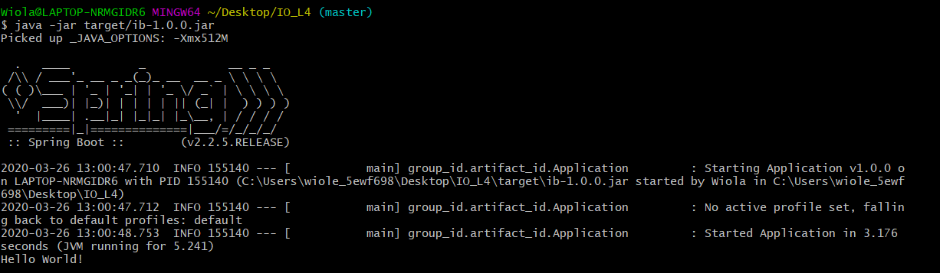

Ćwiczenie II**-** Spring Initializer i InteliJ

1.

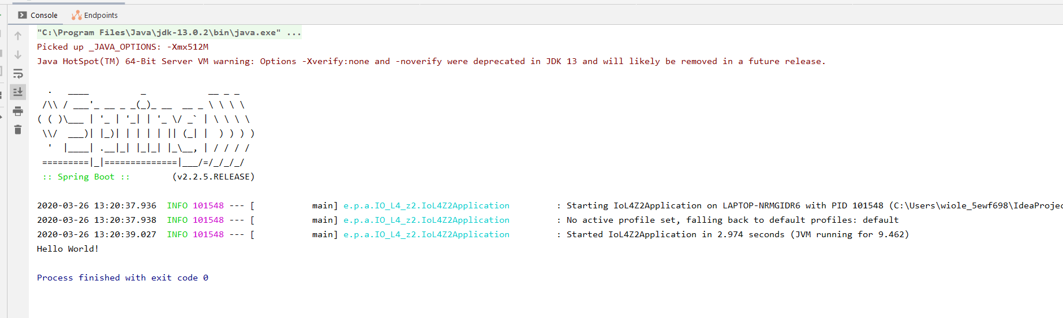

Ćwiczenie III - Spring Web

1. Nadane zostały prawa dostępu prowadzącemu (Developer), link: <https://gitlab.com/WLupkowska/io_l4>

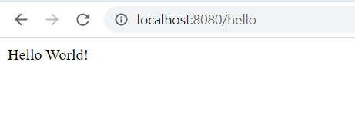

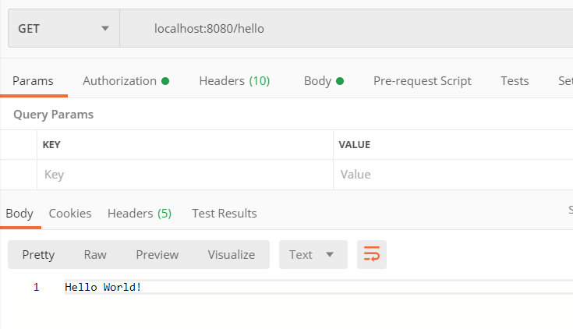

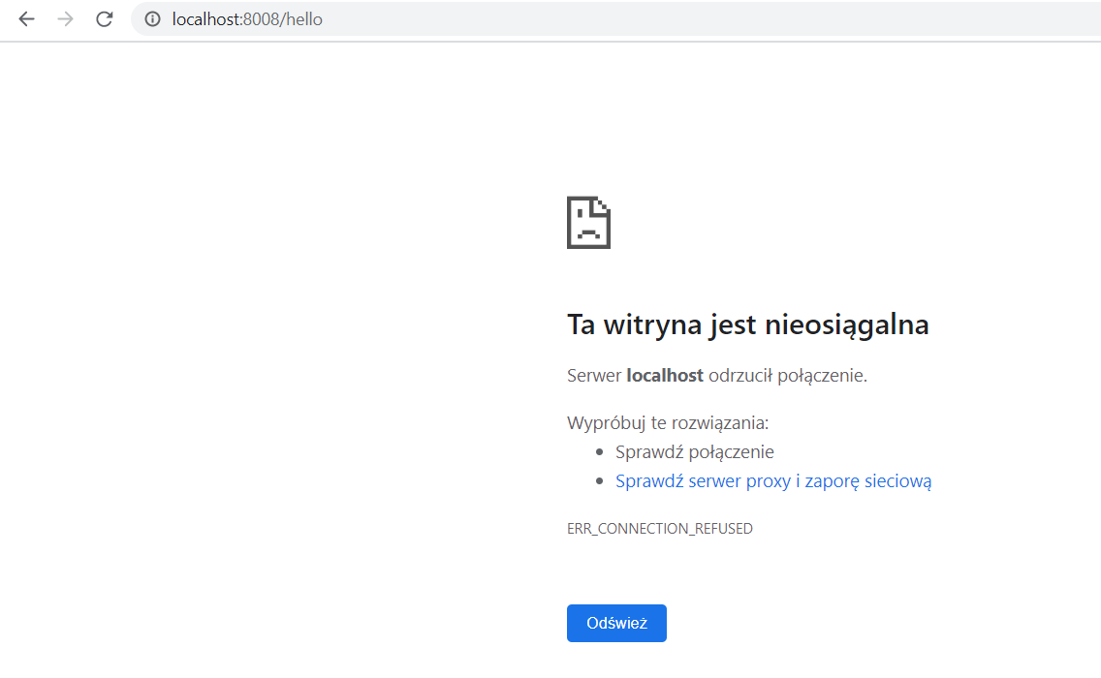

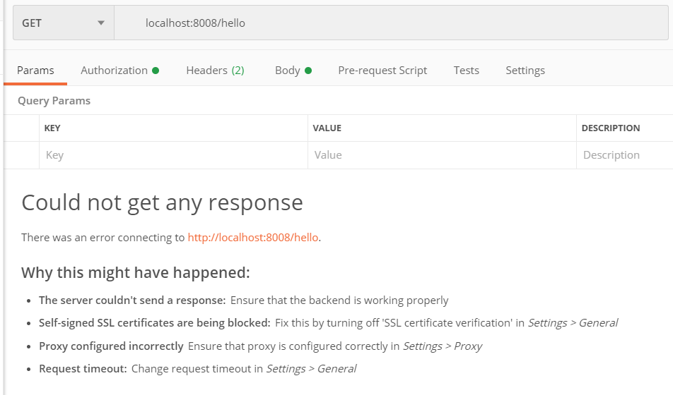

Ćwiczenie IV - plik konfiguracyjny

1.

* Punkt 8:

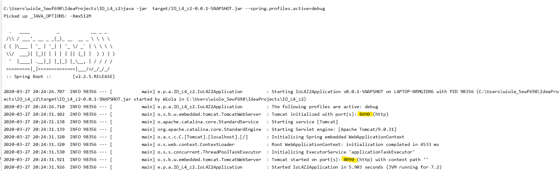

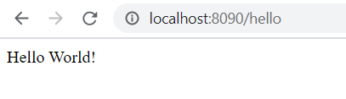

* Punkt 11:

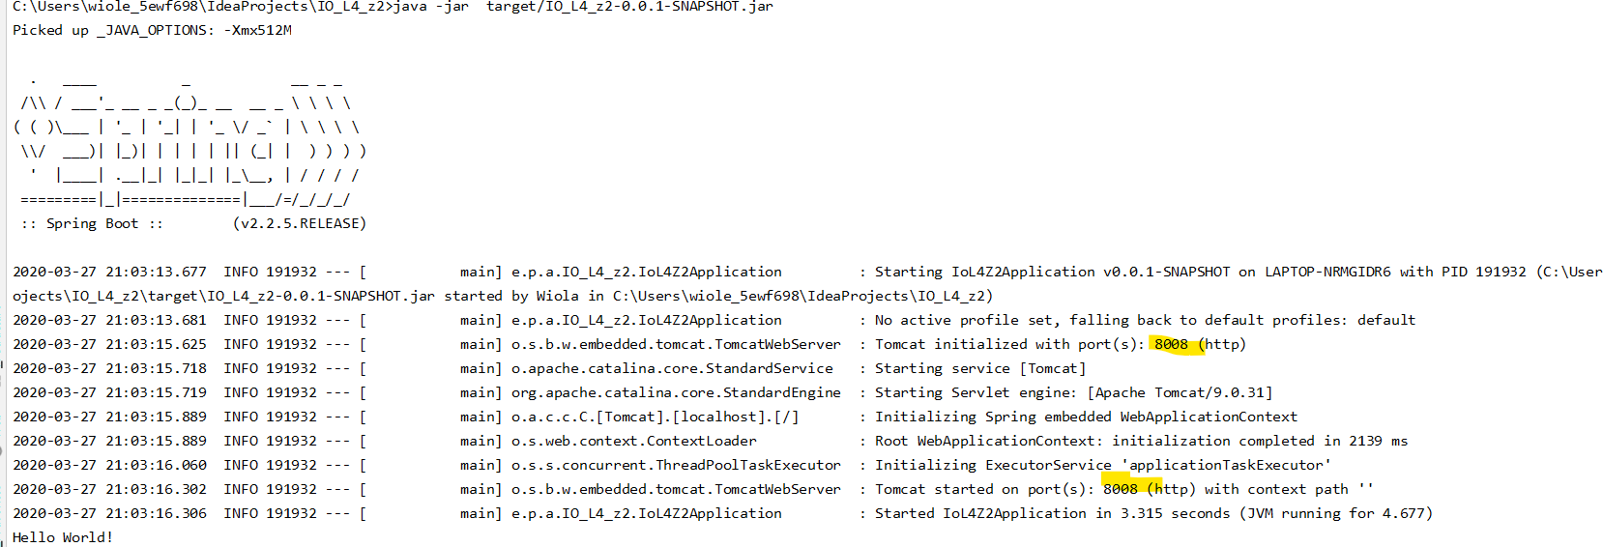

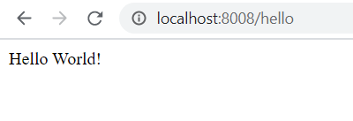

2.

